CÁCH THAM GIA VÀ LÀM BÀI TRONG CLASSROOM (LỚP HỌC)
Cách 1: Nếu dùng Laptop hoặc máy tính để bàn: Đăng nhập mail =>Vào dấu 9 chấm chọn lớp học (classroom) như hình dưới:

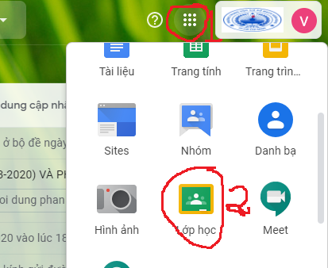
Bước 2: Nhấn vào tham gia như hình dưới:
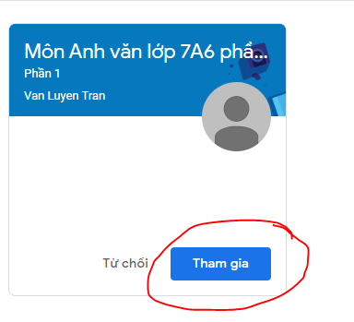
Cách 2: Dùng diện thoại hoặc máy tính bảng:
Cài đặt app: google Classroom như hình:
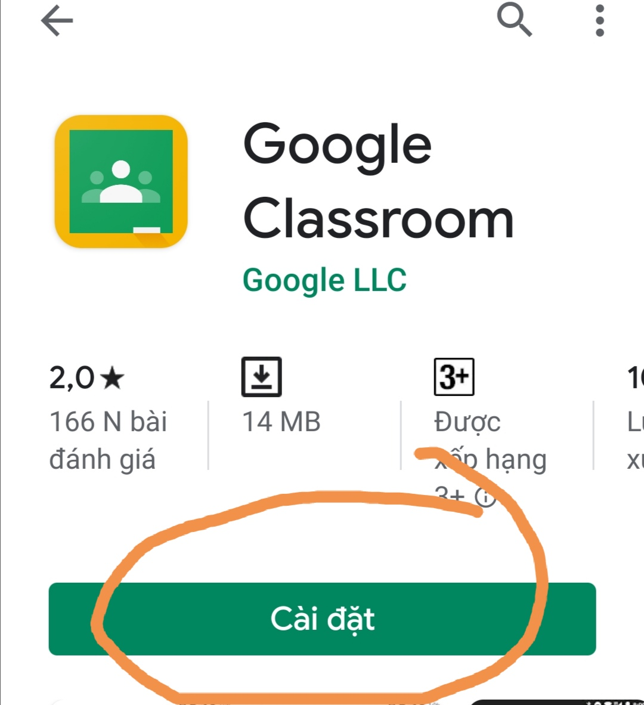
Sau đó mở app lên nhớ chọn mail machkiemhung nhé:

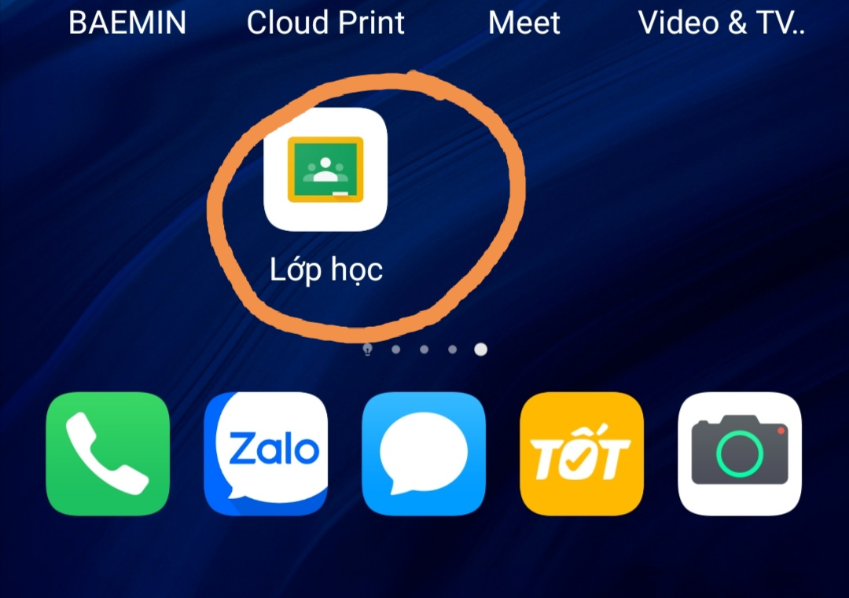
Chọn tham gia lớp như hình:
Cách học Thực hiện các công việc trong tab:”bài tập trên lớp như hình:
Trên laptop:
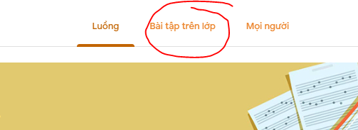
Trên Điện thoại:
